Příloha č. 2

Společné vnitro areálové komunikační plochy
a vyhrazená stání pro osobní vozidla

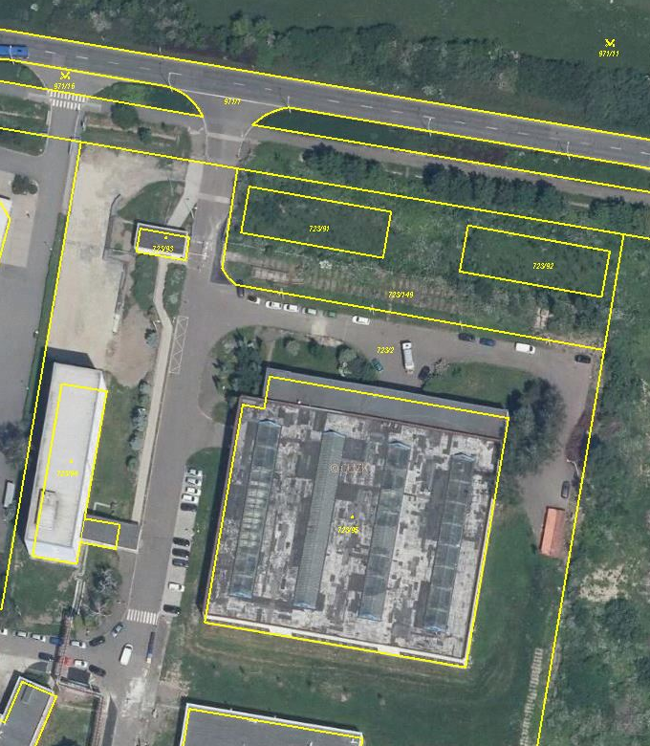

S

LEGENDA

hranice společných vnitro areálových komunikačních ploch
hranice vyhrazeného stání pro osobní vozidla
objekt číslo 115 (centrální sklad)

